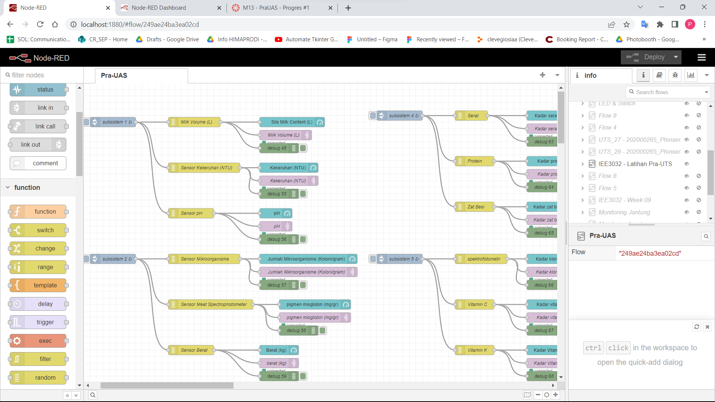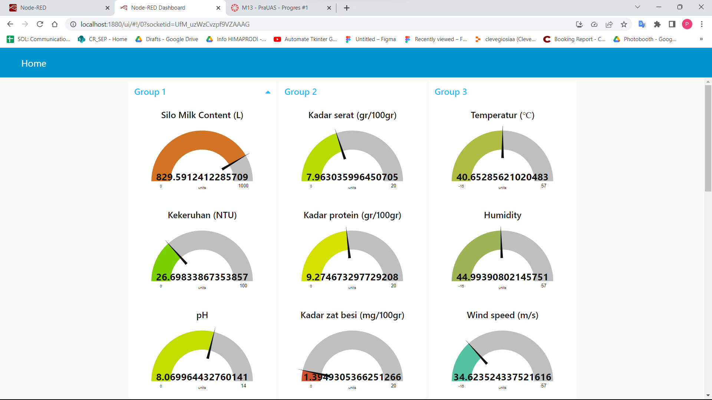

1. Apa saja yang sudah dilakukan?

= membuat Node-RED sensor-sensor yang akan digunakan (belum semua selesai; sekitar 66% selesai)

1. Apa saja kendala yang dihadapi?
   * Memikirkan sensor yang berbeda-beda namun tetap berguna dan bermanfaat dalam sistem dan sub-sistem yang dibuat,
   * Menentukan range dan juga tampilan gauge,
   * Mempertimbangkan penggunaan warna gauge yang bisa membantu merepresentasikan nilai dengan lebih baik.
   * Selain itu kesibukan dalam satu minggu terakhir membuat waktu pengerjaan tugas sangat minim
2. Apa yang sudah dilakukan untuk mengatasi kendala tersebut?
   * Mencari tahu hal-hal yang umumnya digunakan dalam mengukur hal-hal tersebut,
   * Menanyakan dosen pengampu untuk hal-hal yang tergolong sensor yang “sama”,
   * Menggunakan chatGPT untuk membantu memberikan ide sensor yang dapat digunakan (namun karena kerap kali menghasilkan contoh sensor yang berulang, maka diperlukan juga menggunakan kreativitas dan ide pribadi sehingga akhirnya bisa menggunakan chatGPT untuk mengkonfirmasi ide tersebut dan jangkah pengukuran tersebut.
   * Sebisa mungkin menggunakan waktu-waktu antara walau pun hanya sedikit untuk mencicil pengerjaan tugas.
3. Apa rencana yang akan dikerjakan berikutnya?
   * Menyelesaikan semua sensor
   * Selesai menghubungkan semua data dengan Django dan minimal menampilkan hasilnya pengukuran juga melalui Django.